Příprava na rozcvičení

Rušná část (zahřátí):
Stručný, jasný popis zvolené pohybové aktivity

Průpravná část:

Číslo | Grafický záznam | Názvoslovný popis | Fyziologický účinek | Správné provedení cviků
příklad | 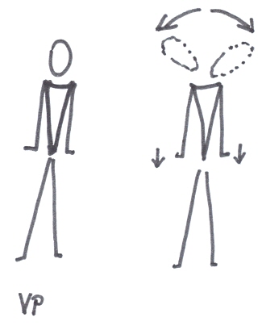 | Výchozí postavení (VP):  Mírný stoj rozkročný, připažit, ruce vztyčit  Provedení: úklony hlavy vlevo/vpravo | Protažení svalů krku  Doplnění konkrétních cílových svalů  Protažení horní části trapézového svalu a zdvihače hlavy | - dlaněmi tlačíme směrem k podložce  - obě ramena zůstávají po celou dobu provádění cviku ve stejné výšce
1.
2.
3.
4.
5.
6.
7.
8.
9.
10.
11.
12.
 | 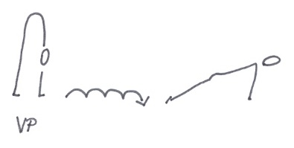 | Výchozí postavení (VP):  Vzpor stojmo (vzpor ležmo vysazeně)  Provedení:  Ručkováním vzpor ležmo přes polovinu tělocvičny (úměrně vyspělosti cvičících) | Stimulace svalstva celého těla | - výchozí postavení závisí na úrovni protažení svalů zadní strany stehen každého žáka/studenta.  - v poloze vzpor ležmo neprohýbat v oblasti beder
13.

